**Conexión SSH**

1. Accedemos a la pág. Web: <https://developers.openshift.com/getting-started/windows.html#client-tools> seguimos las instrucciones al pie de la letra.

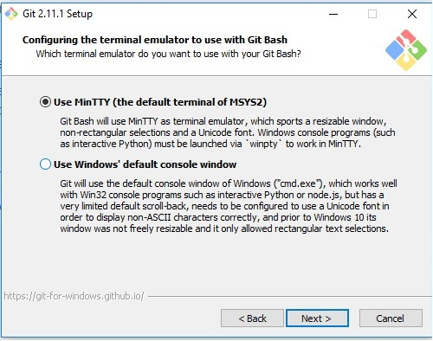

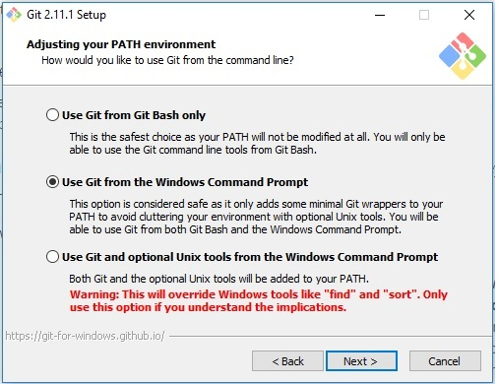

1. Instalamos los programas:

* Ruby con Ruby Installer.
* Git versión de control
* rhc Ruby gem

1. Este enlace, nos enseñara como instalar y configurar el PUTTY en Windows el acceso a **openshift** con SSH -----https://www.youtube.com/watch?v=dZwngyEtWmU (al final hay que generar el archivo SSH-2-RSA id_rsa.ppk).

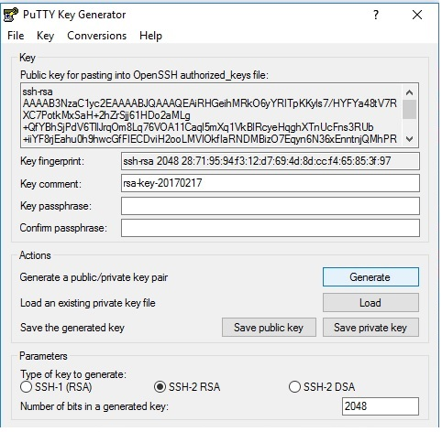

1. Importar a Eclipse el proyecto de la carpeta clonada anteriormente en el equipo y posteriormente actualizar mediante synchronize del proyecto GIT al proyecto Web.
2. Para actualizar el proyecto en curso desde la consola cmd, tendremos que usar los siguientes comandos:

* Accedemos a la carpeta raíz del proyecto web con el comando cd <nombre proyecto>
* Git add .
* Git Commit –m “mensaje de actualización”
* Git push

Si todo ha funcionado, nos saldrá un mensaje de los archivos que se han modificado y si todo ha salido con éxito.

6. Comprobar en la página web que todos los cambios han sido correctos.